**Лабораторная работа**

**Выделение жизненных циклов проектирования информационной системы.**

**Каноническое проектирование. Стадии и этапы процесса проектирования ИС**

**Цель:**разработка технического задания для проектируемой информационной системы.

**Задачи:**

1. познакомиться со стадиями и этапами процесса проектирования ИС;
2. разработать техническое задание для проектируемой системы.

**План работы:**

1. **Выполните анализ хода работы по созданию технического задания для проектируемой ИС.**

### Самостоятельно разработайте техническое задание для проектируемой ИС на основе краткой информации о поликлинике «МЕД».

1. **Ход работы по созданию технического задания для проектируемой ИС**

1. В качестве предметной области выбрана тема «Поликлиника. Учет заболеваемости по диагнозам».

2. Этап разработки раздела «Общие сведения»:

* Полное наименование ИС: «Поликлиника. Учет заболеваемости по диагнозам».
* Шифр темы: 00001.
* Предприятие-разработчик системы:
* Предприятие-заказчик системы: ООО «МЕД».
* Система создается на основании технического задания (ТЗ). ТЗ на АС является основным документом, определяющим требования и порядок создания автоматизированной системы, в соответствии с которым проводится разработка АС и ее приемка при вводе в действие. Кроме того, при создании системы используются ГОСТ 34.602-89 “Техническое задание на создание автоматизированной системы”.
* Плановый срок начала работ: 01.04.2022.
* Плановый срок окончания работ: 31.05.2022.
* Автоматизируемая система создается на коммерческой основе.
* Порядок оформления и предъявления заказчику результатов работы по созданию системы определяется после получения начальной версии продукта, в которой должны быть реализованы все основные функции, определенные в ТЗ и утвержденные заказчиком.

3. Этап разработки раздела «Назначение и цели создания системы»:

* Вид автоматизируемой деятельности: учет заболеваемости по диагнозам.
* Перечень автоматизируемых процессов: Анализ загруженности системы, учет заболеваемости по диагнозам, ведение электронных медицинсих карточек пациентов.
* Наименование и значение показателей, которые будут достигнуты в результате внедрения БД: уменьшение затрат рабочего времени на ввод, редактирование и поиск данных о пациентах, запись к врачам.

4. Этап разработки раздела «Характеристики объекта автоматизации»

*Краткие сведения о предприятии.*

Определение предметной области поликлиники

 В поликлинике ведется прием населения врачами нескольких специальностей, причем по каждой специальности в поликлинике может работать несколько врачей. Пациенты регистрируются — каждый из них обладает медицинской карточкой. В карточке фиксируются визиты к врачам с указанием диагнозов (перечень диагнозов стандартизирован).

На основании данных регистрации визитов необходимо выполнять анализ загруженности врачей, а также вести статистику заболеваемости по каждому диагнозу. При необходимости должна быть обеспечена возможность распечатывания списка врачей каждой из специальностей, работающих в поликлинике.

*Организационная структура.*

Организационная структура предприятия показана на рисунке 1.

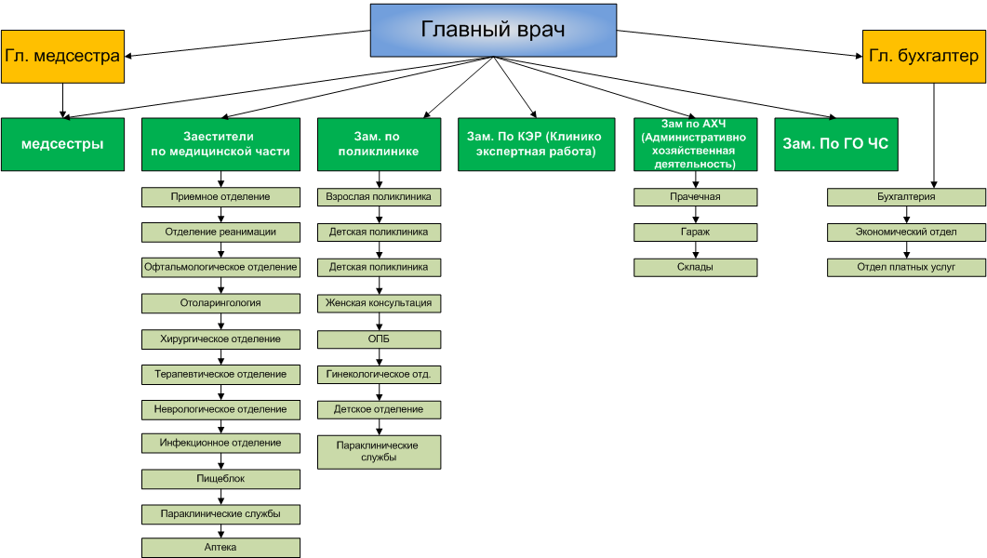

**Рис.1. Организационная структура предприятия**

*Описание автоматизируемых процессов, информационные потоки автоматизируемых процессов.*

Сведения о пациентах собираются специалистами в регистратуре. Вся информация хранится и обрабатывается. Некоторая информация для ведения отчетности хранится в бумажной форме.

Схема информационных потоков процесса показана на рисунке 3.

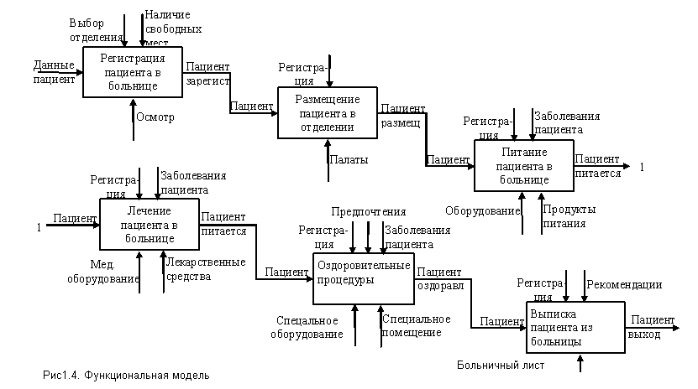

**Рис.3. Схема информационных потоков процесса “Поликлиника”**

В целом, до начала разработки данной системы вся отчетность велась путем составления личных карточек на бумажных носителях, из которых при необходимости выбирались те или иные сведения. Таким образом, видно, насколько рационально использовать базу данных и приложение по работе с ней. Во-первых, сокращается объем бумажного документооборота и время на работу с информацией о пациентах, данные о любом пациенте можно получить путем запросов, кроме того, заметно сократится время на формирование отчетности.

Теперь запишем всю информацию в систематизированной форме. Далее, при создании базы данных, эту информацию можно будет разделить на конкретные таблицы.

* Пациенты
* Адрес.
* Номер участка
* Участок
* Визиты
* Расписание приёмов.
* Специализации.
* Учёт работы.

5. Этап разработки раздела «Требования к ИС»

*Требования к системе в целом*

ИС должна соответствовать требованиям технического задания на ее создание и развитие, а также требованиям нормативно-технических документов, действующих в ведомстве заказчика ИС.

Ввод в действие ИС должен приводить к полезным технико-экономическим, социальным результатам:

* уменьшению времени по учету данных о пациентах.
* уменьшение времени на формирование отчетов, приказов и справок.

Технические средства ИС должны быть установлены так, чтобы обеспечивались их безопасная эксплуатация и техническое обслуживание.

Требования безопасности устанавливаются в инструкциях по эксплуатации технических средств.

*Требования к функциям (задачам), выполняемым системой*

Данная информационная система разрабатывается с расчетом на множество пользователей – работников поликлиники. При работе с системой работник должен решать следующие задачи:

* Получать доступ к данным таблиц, в которых должна содержаться вся необходимая информация.
* Просматривать данные таблиц, при необходимости редактировать их.
* Создавать и редактировать на основе исходных данных личные карточки пациентов, отчеты, приказы и справки. При этом в основном используется выборка из таблиц.

Таким образом, разрабатываемая система должна обеспечивать решение вышеперечисленных задач.

В готовом виде она должна быть максимально простой и удобной: все операции должны выполняться с помощью элементарных действий пользователя. Здесь необходима распечатка исходных таблиц и отчетов, источниками которых являются ранее составленные запросы. Все отчеты должны оформляться в едином стиле.

*Требования к информационному обеспечению ИС*

Информационное обеспечение ИС должно включать:

* данные о пациентах;
* данные о визитах;
* расписание;
* личные диагнозы.

*Требования к программному обеспечению ИС*

Для функционирования базы данных подходят операционные системы Windows XP, Vista. Диалоговый режим требует объектно-ориентированную систему программирования – C#, СУБД - SQL

*Требования к техническому обеспечению АС*

Минимальные требования к техническому обеспечению АС следующие:

* Pentium IV;
* ОЗУ 2048 Мбайт;
* 500 Мбайт дисковой памяти;
* принтер формата А4.

6. Этап разработки раздела «Стадии и этапы разработки»

*Стадии разработки*

Разработка должна быть проведена в три стадии:

* разработка технического задания;
* рабочее проектирование;
* внедрение.

7. Этапы разработки

На стадии разработки технического задания должен быть выполнен этап разработки, согласования и утверждения настоящего технического задания.

На стадии рабочего проектирования должны быть выполнены перечисленные ниже этапы работ:

* разработка модели автоматизируемых процессов и функциональной модели ИС;
* разработки логической и физической моделей данных;
* разработка программы;
* разработка программной документации;
* испытания программы.

На этапе подготовки и передачи программы должна быть выполнена работа по подготовке и передаче программы и программной документации в эксплуатацию на объектах заказчика.

Приемо-сдаточные испытания должны проводиться на объекте заказчика в оговоренные сроки. Приемо-сдаточные испытания программы должны проводиться согласно разработанной исполнителем и согласованной заказчиком программы и методик испытаний. Ход проведения приемо-сдаточных испытаний заказчик и исполнитель документируют в протоколе проведения испытаний. На основании протокола проведения испытаний исполнитель совместно с заказчиком подписывает акт приемки-сдачи программы в эксплуатацию.

### Самостоятельная работа: разработайте техническое задание для информационной системы на основе краткой информации о поликлинике «МЕД»

Поликлиника «МЕД» - многопрофильное и специализированное лечебно-профилактическое учреждение для оказания амбулаторно медицинской помощи больным на приеме и на дому.

**Адреса и телефоны**

Калининград, ул. Горького д5.

Телефон: (095) 345-6789, факс: (095) 345-9876

**Контактные лица**

Борис Нефедьев – Главврач

Дмитрий Кононов – Заместитель главврача

Артур Иванченко - Главный бухгалтер

**Сотрудники**

На момент проведения Диагностики штат компании составляет 110 сотрудников.

Основными целями проекта автоматизации компании "МЕД" являются:

* Разработка и внедрение комплексной автоматизированной системы поддержки логистических процессов компании.
* Повышение эффективности работы всех подразделений компании и обеспечение ведения учета в единой информационной системе.